萍乡萍钢安源钢铁有限公司
90烧结脱硫除尘盖板采购项目招标公告
（业务编号：ZB/SC2024-KS245）
萍乡萍钢安源钢铁有限公司拟对以下项目进行公开招标，欢迎符合招标条件的单位踊跃参与投标。
一、招标项目概况
项目名称：90烧结脱硫除尘盖板采购。
技术要求：按需方提供的图纸要求进行制作（图纸报名时向招标方索取）。
报名截止时间：2024年10月31日。
招标时间：2024年11月下旬（具体以招标说明书为准）。
二、招标范围：详见招标清单。
三、资质要求：具有独立法人资格或其他组织的生产厂家，公司注册成立五年以上，即2019年10月31日以前成立的。
四、报名方式及提交材料要求
（一）报名方式：以纸质版报名材料提交至招标单位或以电子邮件的方式将报名材料发送至agqhb@pxsteel.com邮箱，发邮件时请注明主题名称：XX公司报名萍乡萍钢安源钢铁有限公司90烧结脱硫除尘盖板采购项目投标材料。网上报名如不按此要求发送邮件，由此导致邮件遗失，招标单位不负任何责任。
（二）报名所需相关材料
1.营业执照副本复印件、开户许可证复印件，如有生产许可证、体系认证证书、特种设备制造许可证等一并附上。
2.法定代表人资格证明书、法人代表授权委托书（如法定代表人参加投标则无需提供）、法人代表及代理人身份证复印件和承诺书。
3.投标单位开票信息。
上述资料需加盖报名单位公章。
（三）招标单位对意向投标单位提交的报名材料进行审查，资格审查完成后，招标单位向初审合格单位发送《招标文件》（邀请函、说明书）。
（四）初审合格的投标单位按《招标文件》（邀请函、说明书）要求的时间以银行转账方式交纳相应招标报名费200元（不退）和投标保证金10000元（银行转账时注明投标项目名称）。中标单位的投标保证金自动转为履约保证金，履约保证金按中标金额的10%收取，多退少补，未中标单位的投标保证金在宣标后15个工作日内一次性返还（无息）。
五、招标单位信息
招标单位：萍乡萍钢安源钢铁有限公司
地址：萍乡经济开发区高新技术工业园东区
邮编：337000
联系人：何工18870593689
电子邮件：agqhb@pxsteel.com
网址：www.pxsteel.com
开户银行：中国建设银行股份有限公司萍乡湘东支行
账号：36001752010052504776
监督电话：0799－6356116

萍乡萍钢安源钢铁有限公司
2024年10月24日
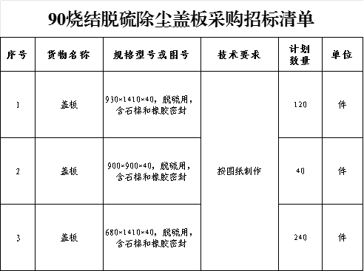
法定代表人资格证明书

萍乡萍钢安源钢铁有限公司：
姓名： ，身份证号： ，在我公司职务： ，系 的法定代表人，代表我公司参加贵公司组织的90烧结脱硫除尘盖板采购（业务编号ZB/SC2024-KS245）项目招（议）标活动，签署该招（议）标项目的投标文件、进行合同谈判、签署合同和处理与之有关的一切事务。
特此证明

投标人：(盖章)
日期：2024年10月25日

法人代表授权书

萍乡萍钢安源钢铁有限公司：
是中华人民共和国合法企业，法定地址： 。
法定代表人 特授权 代表我公司全权办理针对贵公司90烧结脱硫除尘盖板采购（业务编号：ZB/SC2024-KS245）招标活动的投标、谈判、签约等具体工作，并签署全部的有关文件、协议及合同。
我公司对被授权人签署的上述文件负全部责任，本授权书有效期：2024年10月25日至2025年10月24日。
在撤销授权的书面通知之前，本授权书一直有效。被授权人签署的所有文件（在授权书有效期内签署的）不因授权的撤销而失效。

被授权人签字： 授权人（签章）：
身份证号： 身份证号：
职务： 职务：
电话： 电话：

单位名称：（公章）
签署日期：2024年10月25日

被授权人身份证（正、反面）：授权人身份证（正、反面）：

承 诺 书

萍乡萍钢安源钢铁有限公司：
我司自愿参与贵司90烧结脱硫除尘盖板采购（业务编号：ZB/SC2024-KS245）项目的投（议）标，现承诺如下：
一、我司将遵循公平、公正、公开及诚实信用的原则参加本项目投（议）标，理解并接受贵公司的开标、评标、定标等相关规定。
二、我司按本项目招（议）标公告要求提供的所有法人资料及有关材料均真实有效、合法持有，不存在失效、虚假的情况。
三、严格遵守贵司的有关规定，投（议）标中不围标、不串标、不泄标，以及不排挤其他投标人参与公平竞争。
四、在本项目投（议）标有效期之内不撤回投标，中标后在贵司规定的期限内签订合同，全面履行合同义务。
若违反上述承诺内容，我司自愿接受贵司处理（如：取消投标中标资格、没收投标或履约保证金），并承担由此造成贵司的经济损失赔偿及法律责任。

承诺单位（公章）：
法定代表人或
委托代理人（签名）：

日期：2024年10月25日

